Orde van dienst donderdagmorgen 25 december 2025, Eerste Kerstdag
Orgel: Vincent de Jong
Trompet: Jeroen Renes
Trombone: Steije Renes
Hoorn: Jaco van Elst
Klokkenspel: Marcia Renes
Gitaar: Julia de Jong
Zang: Sandra de Jong

Aandachtsbeeld:

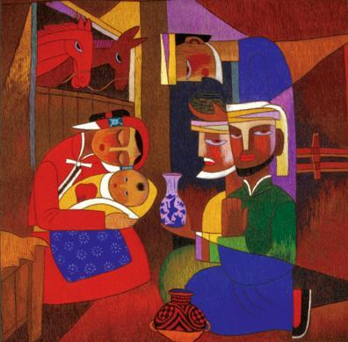

Orgelspel

Welkomstwoord en mededelingen

Zingen: Komt allen tezamen, NLB 477:1 en 4, en: Hoor, de engelen zingen de eer, NLB 481:1 en 2

Stilte

Bemoediging en groet
V: Onze hulp is in de naam van de Heer,
G: die hemel en aarde gemaakt heeft,
V: die trouw blijft tot in eeuwigheid
G: en niet loslaat het werk van zijn handen.

V: Genade zij jullie en vrede
van God, onze Vader,
en van onze Heer, Jezus Christus
G: Amen.

Inleidend woord

Toelichting liturgische bloemschikking door ..

Zingen: In de nacht gekomen, NLB 505:1 t/m 3

Gebed

Moment met de kinderen door de leiding van de kindernevendienst

Luisteren naar: Vrolijk kerstfeest, HH 156 – kinderen kindernevendienst

De kinderen gaan naar de kindernevendienst

DIENST VAN HET WOORD

Zingen, als gebed bij de opening van de Schrift: Kom, Geest van God, NLB 333
We zingen het twee keer

Eerste Schriftlezing: Jesaja 9:1 t/m 6 uit de NBV21 door de lector

Zingen: Kind ons geboren, NLB 491

Tweede Schriftlezing: Johannes 1:1 t/m 18 uit de NBV21 door de lector

Luisteren naar: In het licht, HH 140:1 t/m 4 – Sandra
@beamteam: Het wordt als volgt gezongen:
couplet 1, couplet 2, refrein, couplet 3, refrein, tussenspel, refrein 2x, couplet 4

Verkondiging

Muzikaal intermezzo/Orgelspel

Zingen: Komt ons in diepe nacht ter ore, NLB 489:1 en 2

Dankgebed, voorbeden, ruimte voor persoonlijk gebed, Onze Vader

Aandacht voor Alpha Youth - Eline
https://youtu.be/aDT741kyAVA

Collecten

De kinderen komen terug uit de crèche en kindernevendienst

Zingen: Ere zij God, ELB 101

Zegen

Zingen: Amen, NLB 431c

Orgelspel

